BFK-312C
Kuntoiluranneke lapsille
Käyttöohje
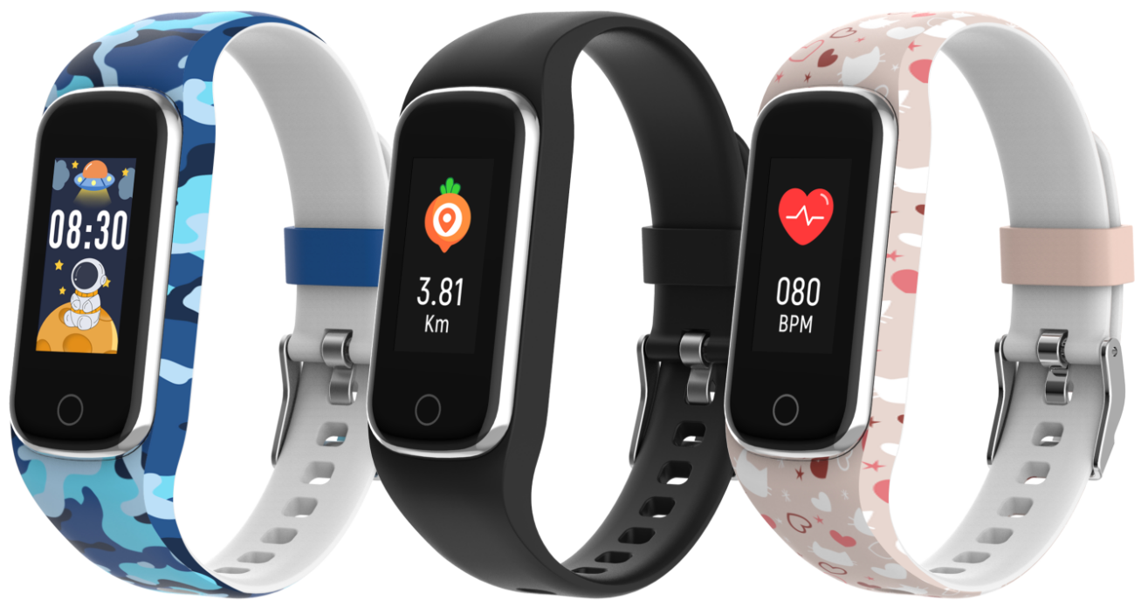
www.denver.com
www.facebook.com/denver.eu
SUOMI
Jos käyttöopasta ei ole käännetty omalle kielellesi, käy verkkosivustollamme tarkistamassa, onko se saatavana verkossa laitettasi varten. Verkkosivumme osoite on: www.denver

Turvallisuustiedot

Lue turvallisuusohjeet huolellisesti ennen tuotteen ensimmäistä käyttökertaa ja säilytä ohjeet myöhempiä tarpeita varten.

1. Varoitus: Tämän tuotteen sisällä on litiumpolymeeriakku.
2. Tuotteen käyttö- ja säilytyslämpötila on 0–40 °C. Tämän lämpötilan ylittäminen voi vaikuttaa laitteen toimintaan.
3. Älä koskaan avaa tuotetta. Vain pätevät henkilöt saavat korjata tai huoltaa laitetta.
4. ÄLÄ käytä laitetta vedessä yli 2 metrin syvyydessä tai kauemmin kuin 30 minuuttia.
5. Poista kuntoiluälyranneke palovammojen tai ihoärsytyksen välttämiseksi, jos tuotteessa on vuotoja tai se kuumenee liikaa.
6. Langaton Bluetooth-tekniikka toimii vain 10 metrin kantaman sisällä. Suurin tiedonsiirtoetäisyys voi vaihdella esteiden (ihmiset, metalliesineet, seinät jne.) takia tai sähkömagneettisen ympäristön vuoksi.
7. Bluetooth-laitteen säteilemät mikroaallot voivat vaikuttaa elektronisten lääkinnällisten laitteiden toimintaan.
8. Lataa tuote vain mukana tulevalla USB-johdolla.
9. Pidä tuote pois lemmikkieläinten ulottuvilta laitteen pureskelun ja nielemisen välttämiseksi.

Pakkauksen sisältö
- 1 x kuntoiluranneke
- 1 x latauskaapeli
- 1 x käyttöopas

- Tuotteen yleiskatsaus
① Kosketuspainike: Paina/pidä painettuna lisätoimintoja varten
② Sykemittari
③ Latausliittimet
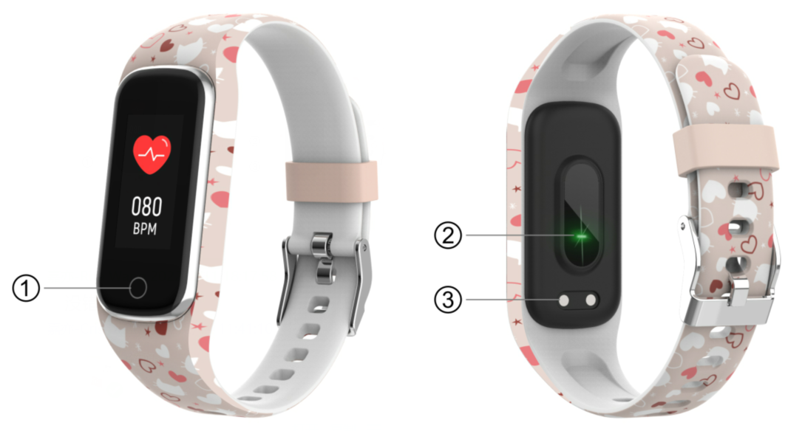

- Älykkään kuntoilurannekkeen lataaminen
- Ennen älykkään kuntoilurannekkeesi käyttämistä ensimmäistä kertaa varmista, että se on ladattu täyteen.
- Tuotteen akun lataaminen täyteen kestään noin kaksi tuntia. Kun virtalaturi on kytketty, älykäs kuntoiluranneke lataa automaattisesti.
- Varmista, että latausjohdon nastat sopivat oikein älykkään kuntoilurannekkeen latausliittimiin takana, kytke sitten johdon toinen pää virtalähteeseen.
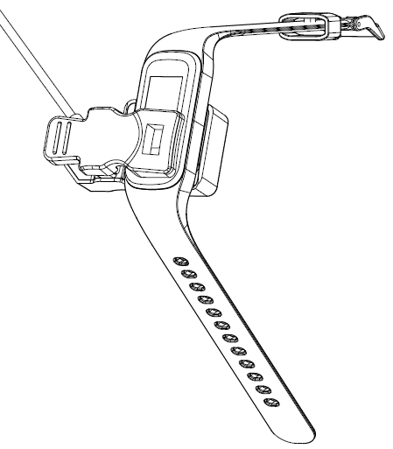
4. Sovelluksen asentaminen, yhdistäminen tai irrottaminen
- Ennen ”Fit4Kid”-sovelluksen lataamista varmista, että se on yhteensopiva älypuhelimesi kanssa. Sovellus vaatii iOS 10.0 tai uudemman ja Android 5.0 tai uudemman.
- Hae ”Fit4Kid”-sovellus App Storessa tai Google Playssä tai skannaa seuraava QR-koodi asennusta varten.
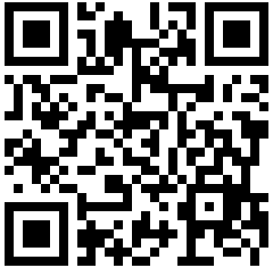
- Kytke älypuhelimesi Bluetooth päälle, avaa ”Fit4Kid”-sovellus ja määritä profiilisi. Napauta sitten asetuksista ”Connect Smartwatch” ja valitse oma älykellosi yhdistettäväksi.
- Yhteys älypuhelimeen voidaan katkaista siirtymällä sovelluksen asetuksiin ja napauttamalla ”Disconnect Smartwatch”. iPhonea varten sinun pitää lisäksi mennä kohtaan ”Bluetooth” iPhonen asetuksissa ja napauttaa sitten ”Forget This Device”.

5. Käyttöohjeet
Kytke älykäs kuntoiluranneke päälle pitämällä kosketuspainiketta painettuna 3 sekunnin ajan, paina kosketuspainiketta uudelleen nähdäksesi lisää toimintoja.
6. Päävalikko
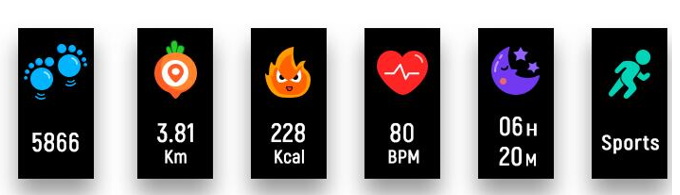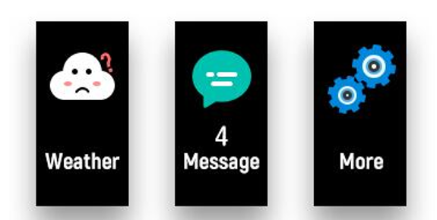

7. Vaihda kellotaulu
Kun älykäs kuntoiluranneke on kytketty päälle, näkyvissä on kellotaulu. Valitse erilainen kellotaulu pitämällä kosketuspainiketta painettuna.
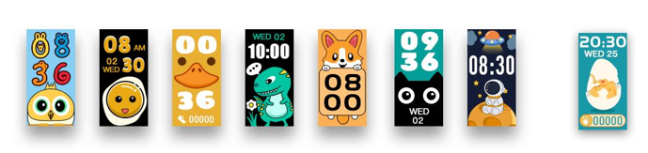

8. Päivittäinen aktiivisuus
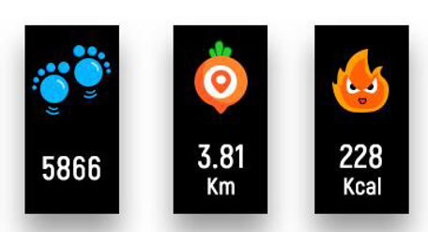
Kuntoiluranneke tallentaa päivittäisen aktiivisuutesi automaattisesti. Tarkista askeleet, kalorit ja matka painamalla kosketuspainiketta.

9. Syke
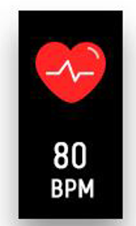
Paina kosketuspainiketta vaihtaaksesi sykkeen seurannan käyttöliittymään.

10. Unen seuranta
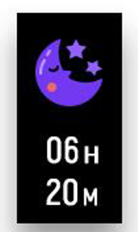
Jos käytät älykästä kuntoiluranneketta vuoteessa, se valvoo automaattisesti unesi laatua. Jos älykäs kuntoilurannekkeesi on yhdistetty ”Fit4Kid”-sovellukseen Bluetoothin kautta, voit lisäksi katso tarkemman uniraportin sovelluksessa.
11. Kuntoilu 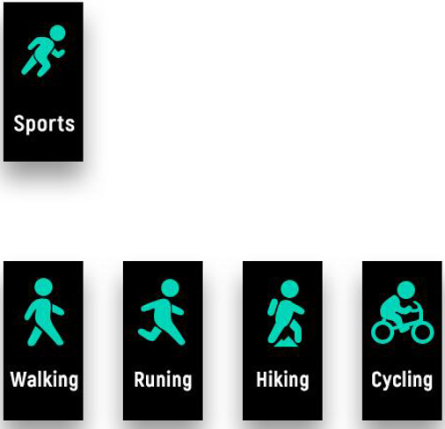
Vaihda kuntoilunäyttöön painamalla kosketuspainiketta, paina sitten uudestaan ja pidä painettuna kosketuspainiketta valitsemaan kuntoilutila. Kuntoilutilasta poistutaan pitämällä kosketuspainiketta painettuna kuntoilun lopettamiseksi ja kuntoilutietojen tallentamiseksi.
Huomaa, että kuntoilutietoja ei tallenneta, jos kuntoilutietoja on hyvin vähän.

12. Viestit
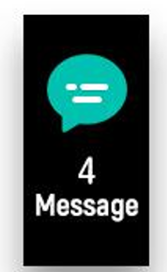
Vaihda viestinäyttöön painamalla kosketuspainiketta, paina sitten ja pidä painettuna kosketuspainiketta siirtyäksesi tarkistamaan puhelusi, tekstiviestisi, QQ:n, WeChatin, WhatsAppin, Twitter-ilmoitukset jne. Viestit poistetaan automaattisesti, kun olet lukenut ne.

13. Sää
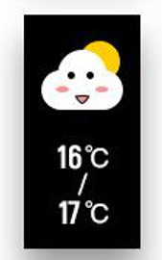
Kuntoiluranneke näyttää sääennusteen, kun se on yhteydessä sovellukseen.

14. Asetukset
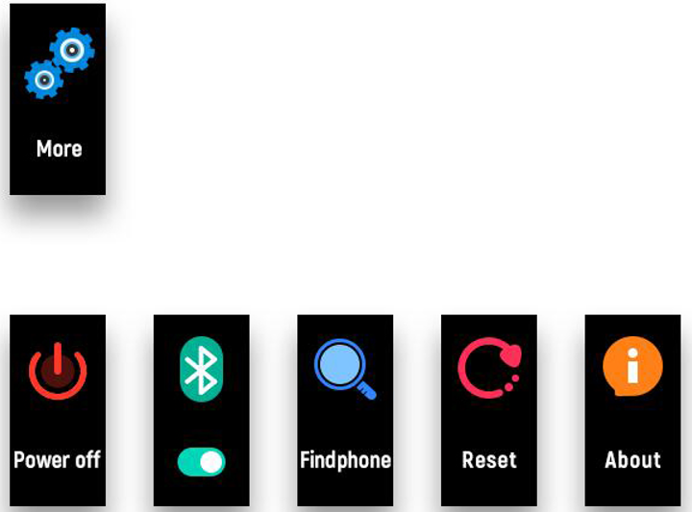Vaihda ”Lisää”-näyttöön painamalla kosketuspainiketta, pidä sitten kosketuspainiketta painettuna:

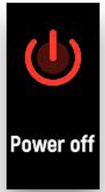Sammuta ranneke pitämällä kosketuspainiketta painettuna.

Tietoja: Tarkista älykkään kuntoilurannekkeesi MAC-osoite, BT-nimi ja ohjelmistoversio.
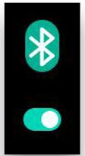 Kytke Bluetooth päälle/pois päältä pitämällä kosketuspainiketta painettuna.

Kun kuntoiluranneke on yhdistetty Fit4Kid-sovellukseen, löydä älypuhelimesi pitämällä kosketuspainiketta painettuna.

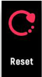 Palautus: Kaikki kuntoilurannekkeen tiedot tyhjennetään.

Ota huomioon – kaikkia tuotteita voidaan muuttaa ilman erillistä ilmoitusta. Emme vastaa tämän käyttöoppaan virheistä tai puutteista.

KAIKKI OIKEUDET PIDÄTETÄÄN, COPYRIGHT DENVER A/S
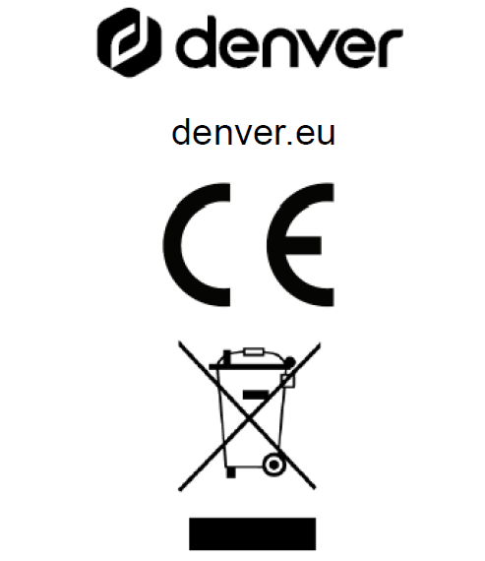
Sähkö- ja elektroniikkalaitteet sekä niissä käytettävät paristot sisältävät materiaaleja, komponentteja ja aineita, jotka voivat olla vahingollisia terveydelle ja ympäristölle, jos jätemateriaalia (pois heitettävät sähkö- ja elektroniikkalaitteet sekä paristot) ei käsitellä asianmukaisesti.
Sähköinen ja elektroninen laite ja akku on merkitty roskakorilla, jonka yli on piirretty rasti, kuten yllä. Tämä symboli tarkoittaa, ettei sähkö- ja elektroniikkalaitteita ja akkuja pidä hävittää kotitalousjätteiden mukana, vaan erikseen.

On tärkeää, että loppukäyttäjänä viet käytetyt paristot oikeaan keräyspaikkaan. Tällä tavoin voit varmistaa, että paristot kierrätetään lain mukaan, eivätkä ne vahingoita ympäristöä.

Kaikki kaupungit ovat perustaneet keräyspisteitä, joissa sähkö- ja elektroniikkalaitteet ja akut voidaan jättää joko ilmaiseksi kierrätysasemille ja muille keräyspisteille tai noutaa kotitalouksista. Lisätietoja saat kuntasi tekniseltä osastolta.

Denver A/S täten ilmoittaa, että radiolaite tyyppiä BFK-312C täyttää direktiivin 2014/53/EU vaatimukset. EU-vaatimustenmukaisuusvakuutuksen täysimittainen teksti on saatavilla seuraavassa osoitteessa: denver.eu, napsauta hakukuvaketta verkkosivuston yläreunassa. Kirjoita mallinumero: BFK-312C. Siirry nyt tuotesivulle, RED-direktiivi näkyy latausten/muiden latausten alla.
Käyttötaajuusalue: 2,402-2,480 GHz
Maks. antoteho: -0,91 dBm

DENVER A/S
Omega 5A, SPairing oeften
DK-8382 Hinnerup
Tanska
www.facebook.com/denver.eu

